Keuzeopdracht 2: Praktische opdracht Gezonde voeding

Tijdens het maken van deze opdracht ga je in de klas en in de school samen met een klasgenoot onderzoeken welke voeding gezond is en welke niet.
Waar ga ik heen?
Bedenk 2 leerdoelen of vaardigheidsdoelen waar je tijdens deze opdracht aan gaat werken. Noteer deze 2 leerdoelen of vaardigheidsdoelen in je onderzoeksverslag.
____________________________________________________________________________________________________________________________________________________________________________________________________________________________________________________________________________
Hoe ga ik de leerdoelen of vaardigheidsdoelen halen?
Bedenk hoe je je leerdoelen of vaardigheidsdoelen gaat halen.
____________________________________________________________________________________________________________________________________________________________________________________________________________________________________________________________________________
Aan de slag
Opdracht 1: Spijsverteringsstelsel van de mens.
Voordat je gaat kijken naar gezonde voeding is het belangrijk dat je de organen bij de mens goed kent. Benoem de organen en de functies van het spijsverteringsstelsel van de mens.
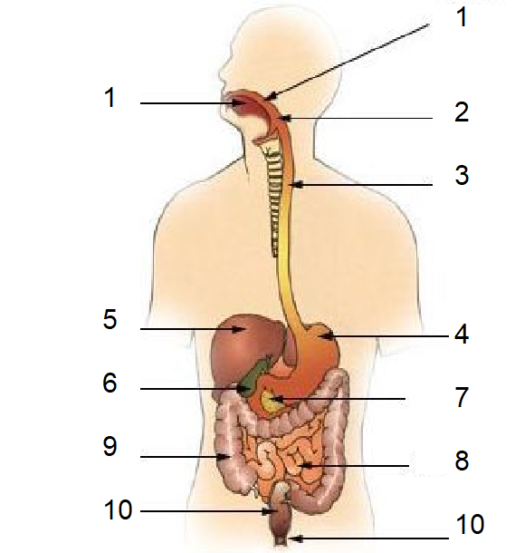
Nummer | Naam van het orgaan | Functie orgaan
1
2
3
4
5
6
7
8
9
10

Opdracht 2: Filmpje de schijf van vijf
Kijk het filmpje de schijf van vijf van het voedingscentrum. Beantwoord daarna onderstaande vragen. https://www.youtube.com/watch?v=yex64_w5jSY
Vraag 1: Welke vijf vakken bevat de schijf van vijf? Noem bij ieder vak twee voorbeelden.
Schijf | Naam schijf | 2 voedingsmiddelen
1
2
3
4
5

Vraag 2: Welke voedingsstoffen horen bij deze vijf vakken? En wat is de functie van deze voedingsstoffen?

Schijf | Naam voedingsstof(fen) | Functie voedingsstof(fen)
1
2
3
4
5

Opdracht 3: Fotocollage
Binnen de school worden verschillende voedingsmiddelen verkocht. Ga samen op onderzoek uit in school. Maak hiervan een fotocollage waarin je onderstaande vragen beantwoord. Wees creatief!
Op welke manier worden leerlingen op school gestimuleerd tot gezonde eten?
Welke plekken zouden jullie veranderen om gezonde voeding meer te stimuleren?
Wat is jullie favoriete gezonde voeding binnen de school?
Opdracht 4: What’s voor lunch?
Ga samen met je klasgenoot onderzoeken wat leerlingen op school als lunch eten. Houd een interview met minimaal 15 leerlingen of docenten uit verschillende klassen. Beantwoord in je interview de volgende vragen:
Wat zit er in je lunchpakket?
Wat koop je op school naast je lunchpakket?
Wat koop je in de supermarkt naast je lunchpakket?
Vinden ze hun voedingsmiddelen die ze op school eten gezond? Waarom wel/niet?
Hoe belangrijk vinden ze het om gezond te lunchen?

Werk het interview op een creatieve manier uit.

Heb ik de leerdoelen of vaardigheidsdoelen behaald?
Heb je je leerdoelen of vaardigheidsdoelen behaald? Waarom wel of niet?
____________________________________________________________________________________________________________________________________________________________________________________________________________________________________________________________________________

